**Анализ методической работы муниципального бюджетного образовательного учреждения дополнительного образования «Центр внешкольной работы» за 2023-2024 учебный год**

Основываясь на рекомендациях, сформулированных по итогам методической работы в 2022-2023 учебном году, задачи методической работы 2023-2024 учебного года заключались в следующем:

1. Организовать работу с педагогическим составом МБОУ ДО «Центр внешкольной работы» по выявлению образовательных дефицитов, постановке образовательных задач, выстраиванию ИОМ педагогов ДО Пировского муниципального округа;

2. Обеспечить активное участие педагогов, в том числе - в возрасте до 35 лет, в мероприятиях календаря для данной категории работников;

3. Разработать целевую модель наставничества педагогических работников учреждения.

**1. По первой задаче** выполнена следующая работа:

***1.1.*** В рамках заседания окружного методического объединения педагогов ДО (ОМО) ***28.08.2023г., 20.10.2023г.*** ***состоялись обучающие Семинары № 1, № 2 по теме «Методические основы и особенности построения учебного занятия в системе дополнительного образования детей».***

***Цель:*** совершенствование профессиональной компетентности педагогов дополнительного образования в области построения и анализа учебного занятия. ***Задачи:*** 1) формировать общее представление педагогов об особенностях построения учебного занятия в системе ДО; 2) развивать профессиональные компетентности педагогов ДО в области анализа УЗ.

***В ходе работы состоялось:***

- формирование общих представлений педагогов о действующей модели системы дополнительного образования Пировского муниципального округа;

- организованное обсуждение составляющих элементов, особенностей в построении и анализе занятий творческих объединений (ТО) ДО;

- просмотр занятия ТО;

- анализ просмотренного занятия на основе предложенной в работу схемы анализа занятия ТО ДО – работа в группах.

***Результаты:***

1) систематизированы знания по построению и анализу УЗ ДО;

2) получен практический опыт по анализу УЗ;

3) состоялась работа, способствующая повышению профессионального мастерства педагогов ДО, развитие коммуникативных навыков педагогов посредством организации работы в группах.

***1.2. Организована работа по посещению и анализу УЗ ТО с целью обеспечения методического сопровождения педагогов.***

В период октябрь 2023г. – апрель 2024 учебного года *директором и методистом* МБОУ ДО «Центр внешкольной работы» посещены, проанализированы занятия у шести педагогов МБОУ ДО «Центр внешкольной работы" (Приложение 1)На основании аналитических выводов сформированы следующие методические рекомендации (МР) для педагогов ДО относительно построения занятий ТО:

1. *Отмечена* необходимость *мотивационного этапа*на занятии ТО, в ходе которого - организация качественного, по возможности, индивидуального целеполагания (в начале занятия);

2. *Рекомендовано* на этапе изучения *нового материала* осознанно и целенаправленно использовать разные формы организации образовательного процесса: *индивидуальную, парную, групповую, фронтальную*(подбирать и продумывать алгоритмы работы);

3. *Активно включать* *игровую*  или *творческую часть*занятия для развития самостоятельности, инициативы и творческих способностей обучающихся (в занятиях ТО различной направленности);

4. *Необходим* *контрольный этап на*занятиях ТО, он требует особой подготовки, внимательного рассмотрения, ***адекватного подхода***, тщательного подбора приемов и способов в каждом конкретном случае;

5. *Продолжать* более *осознанно и целенаправленно организовывать проведение рефлексии*, в том числе - ***деятельностной*** (чему хотели научиться? что хотели узнать? что узнали? чему научились? что не получилось?... Постепенно приучать к аналитическим вопросам: почему? что нужно сделать в следующий раз, чтобы получилось лучше? – с целю развития регулятивных умений: организации качественного целеполагания в начале занятия, планирования и коррекции деятельности, умению подводить итоги по содержанию работы, постановке адекватной самооценки, др.);

6. *На итоговом этапе должен присутствовать анализ и оценка индивидуальной успешности*деятельности обучающихся и перспективы последующей работы.

***1.3. В рамках окружного методического объединения педагогов ДО (ОМО) 19.04.2024 состоялся Семинар № 3 по теме «Индивидуальны образовательный маршрут педагога»***.

***Предназначение семинара:*** освоение способов выявления профессиональных дефицитов и постановки образовательной задачи педагога; составление индивидуального образовательного маршрута; простраивание перспектив методической работы на предстоящий период 2024-2025 учебный год.

***В ходе работы состоялось:***

- представление и обсуждение успешных образовательных практик;

- заполнение ресурсной карты педагога - *сформулирован и обозначен для профессионального сообщества методический ресурс каждого педагога;*

- выявление дефицита и постановка образовательной задачи педагога посредством метода «Исследование действием» - *сформулированы образовательнаые задачи педагога - 9 педагогов ДО Пировского муниципального округа;*

- освоен механизм разработки ИОМ посредством изучения и заполнения формы индивидуального образовательного маршрута педагога - *прописан ИОМ педагога: поставлены образовательные задачи (обучения, освоения, изменения деятельности), прописаны шаги маршрута с указанием «места» и дат исполнения, а также – форма предъявления результата – 9 педагогов ДО Пировского муниципального округа;*

*-* рефлексивная работа в группах по содержанию и способам работы.

***По итогам*** ***окружного методического объединения (ОМО)*** педагогов ДО ***РЕКОМЕНДОВАНО***

***1)*** организовать разработку ИОМ педагогов ДО в ОУ ***в течение мая-июня 2024г***. по предложенному плану (Приложение 2).

2) ***обеспечить процесс реализации ИОМ педагогов ДО*** посредством организации сотрудничества педагогов ОУ, муниципалитета (организация рабочих пар, микрогрупп, «общих мест» для обсуждения и др.) **– *с сентября 2024г.***

**2. Вторую задачу на 2023-2024 учебный год** понимаем как обеспечение участия педагогов ***(в том числе – молодых педагогов)*** в методических событиях, организованных для педагогов дополнительного образования.

Педагогов дополнительного образования в учреждении 42 чел., из них имеют образование, соответствующее профилю преподаваемой дисциплины – 18 человек (51,4%); из 42 педагогов - внутреннее совмещение - 1 человек (2,3%), внешнее совмещение – 41 человек (97,6%).

Кадровый состав педагогического коллектива относительно возрастных групп отражен в таблице:

|  |  |  |  |
| --- | --- | --- | --- |
| Характеристика кадрового состава | | Количество человек | % |
| **По стажу** | **До 5 лет** | **59** | **90,7** |
| От 5 до 10 лет | 0 | 0 |
| От 10 до 20 лет | 4 | 6,25 |
| Свыше 20 лет | 2 | 3,07 |

Таким образом, молодые педагоги, ***по стажу работы в системе ДО***, составляют 90,7 % (59 чел.) от всех педагогов ДО округа. Непосредственно педагоги от 25 (и моложе) до 35 лет – 15 человек, 23%. Указанные группы педагогов, на ряду с другими педагогами, принимают непосредственное участие в следующих методических мероприятиях: заседания методических объединений педагогов дополнительного образования округа (ОМО) и ОУ (ШМО), обучающие семинары для педагогов ДО (в рамках ОМО педагогов ДО); представление и обсуждение успешных педагогических практик: методов, приемов и способов по работе с обучающимися в системе ДО; проведение мастер-классов по применению техник ДПИ, ИЗО.

1. Успешные педагогические практики на уровне муниципалитета в рамках ОМО педагогов ДО в 2023-2024 учебном году представили следующие педагоги:

|  |  |  |  |
| --- | --- | --- | --- |
| № | ФИО педагога | Тема выступления | Название реализуемой педагогом программы |
| 1. | Ванюшина Нафися Фаритовна ***(молодой педагог)*** | Использование нетрадиционных мотивирующих приемов в творческой деятельности по ДПИ | Программа «Сундучок» (ДПИ) |
| 2. | Варламова Танзиля Гиниятовна | Приемы активизации умственной деятельности в процессе игры в шашки | Программа «Шашки» |
| 3. | Иванова Татьяна Борисовна | Игры и методические приёмы, используемые на этапе закрепления | Программа «Математика и логика» |
| 4. | Нафикова Мария Владимировна | Взаимодействие с организацией (ПЧ) при реализации программы объдинения | Программа «Юные пожарные» |
| 5. | Хакимова Альфия Ханифовна | Театральная игра или первый шаг к созданию школьного театра | Программ «Фантазия» (шк. театр) |
| 6. | Шалак Грета Михайловна | Организация этапа рефлексии | Программа «Вирта» |

2. Мастер-классы по предъявлению техник ДПИ, ИЗО представили

в рамках Педагогического форума 2024г. следующие педагоги ДО:

- Гайфуллина Альфия Халиловна – «Пластилинография», ***(молодой педагог);***

- Ускова Анастасия Сергеевна, «Лавандовое поле сухой пастелью»,

***(молодой педагог);***

- Шакирова Нина Сергеевна, «Стрекоза из бисера»,***(молодой педагог);***

- Грибанова Татьяна Андреевна, Роспись обложки на паспорт»,***(молодой педагог);***

*-* Павлова Залида Шамилевна, «Канзаши из Георгиевской ленты ко Дню Победы»,***(молодой педагог)*;**

- Канаева Римма Вазировна, «Татарский женский головной убор «Калфак».

3. Мастер-классы в рамках Фестиваля дополнительного образования Пировского муниципального округа «Достижения за год» - следующие педагоги ДО:

- Ванюшина Нафиса Фаритовна, «Синильная проволока»,***(молодой педагог)*;**

- Грибанова Татьяна Андреевна, «В объективе»,***(молодой педагог)*;**

- Игнатова Дарья Александровна, «Робототехника»,***(молодой педагог)*;**

- Козлова Екатерина Ивановна, «Аппликация»;

- Попова Алина Александровна, «Робототехника», ***(молодой педагог)*.**

*Вышеназванные педагоги отмечены благодарственными письмами, грамотами отдела образования администрации Пировского муниципального округа и Дома работников Просвещения Красноярского края.*

4. 27.03.2024г. на базе МБОУ «Пировская средняя школа» состоялось большое событие в системе ДО округа - «Мир театра», приуроченное ко Всемирному дню театра.

Для детей были организованы площадки:

- мастер-класс по сценической речи; мастерство изготовления театральных масок; изготовление пальчиковых кукол; особенности теневого театра, история возникновения театра, разновидности и жанры театра; тренинги для ребят.  
 После мастер-классов на фестивале-смотре каждой школьной театральной студией были представлены постановки: «Конь с розовой гривой» (МБОУ «Пировская средняя школа»), «Красная шапочка», «Охотник и заяц», «Праздник солнца», «Как блинчик помог Весне», «Моя любимая семья».

**3. По третьей задаче** *«Разработать целевую модель наставничества педагогических работников учреждения»*:

Идея модели наставничества для педагогов дополнительного образования прошла обсуждение с руководством Центра, находится на этапе составления текста и дорожной карты. В план МР Центра на 2024-2025 учебный год занесено: разработать текст, дорожную кару Целевой модели наставничества педагогов ДО Пировского муниципального округа, представить модель на обсуждение педагогами ДО на заседании ОМО педагогов ДО в сентябре 2024г., приступить к реализации - в октябре 2024г.

**Выводы:**

1. Организована работа с педагогическим составом МБОУ ДО «Центр внешкольной работы» по выявлению образовательных дефицитов, постановке образовательных задач, выстраиванию ИОМ педагогов ДО;

2. Обеспечено активное участие педагогов, в том числе - в возрасте до 35 лет, в мероприятиях календаря для данной категории работников;

3. Целевая модель наставничества педагогических работников МБОУ ДО «Центр внешкольной работы» в течение года не оформлена окончательно, прошла согласование на уровне управления учреждения.

**Рекомендации:**

1. Организовать и обеспечить работу с педагогическим составом МБОУ ДО «Центр внешкольной работы» по выявлению образовательных дефицитов, постановке образовательных задач, выстраиванию ***и реализации ИОМ*** педагогов ДО в 2024-2025 учебном году;

2. Обеспечить активное участие педагогов, в том числе - в возрасте до 35 лет, в методических событиях, включенных в план методической работы МБОУ ДО «Центр внешкольной работы» на 2024-2025уч.г.;

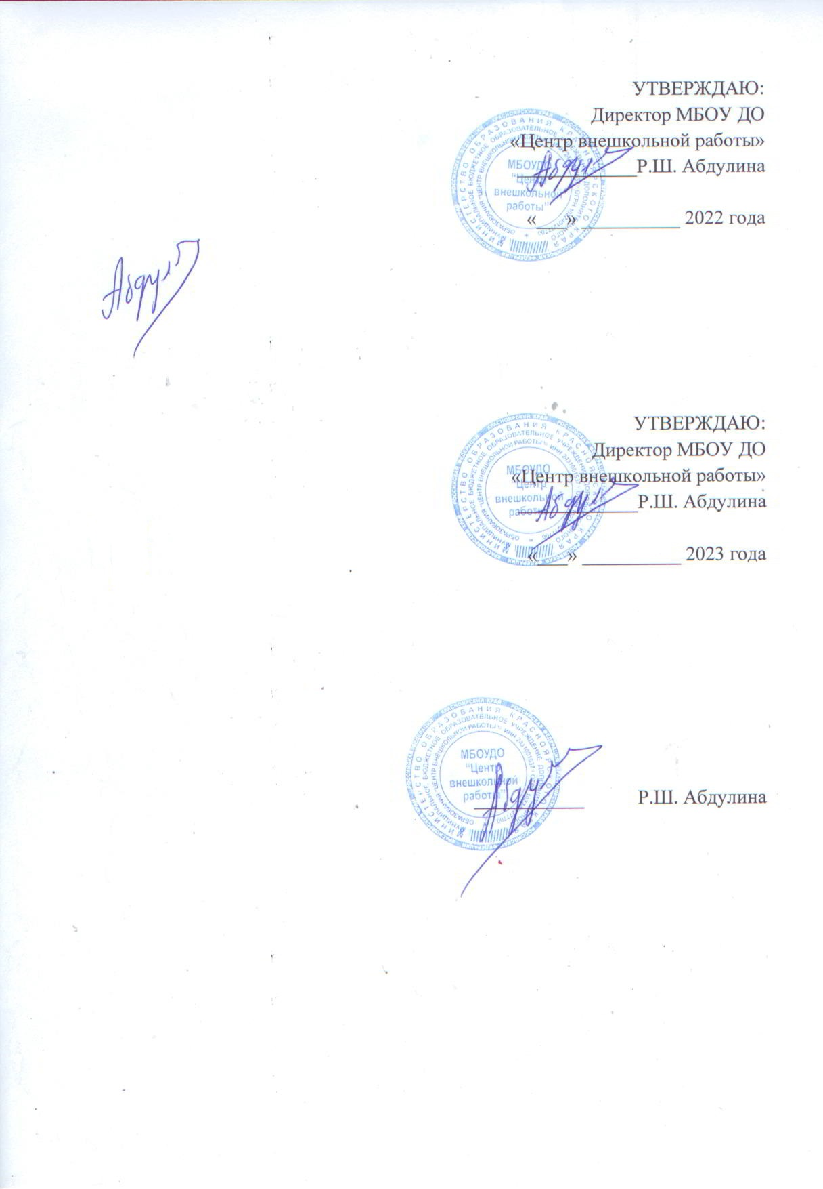3. Завершить разработку, обсудить с педагогами, утвердить и приступить к реализации Целевой модели наставничества педагогических работников МБОУ ДО «Центр внешкольной работы» в 2024-2025 учебном году.